**Образовательный патриотический проект**

**«23 февраля – День защитника Отечества»**

Составитель: Боевец Н.А., воспитатель

Тип проекта

по доминирующей в проекте направленности**:** образовательный патриотический

по числу участников проекта: групповой

по характеру контактов**:** межгрупповой (группа детей среднего школьного возраста и группа детей старшего школьного возраста ГБУ АО для детей - сирот и детей, оставшихся без попечения родителей «Сольвычегодский детский дом»

по количеству участников:коллективный

Участники проекта: дети разного школьного возраста, воспитатели группы (Усова Н.А., Бушмакина А.М., Михайлова И.О., Стрелкова М.В., Боевец Н.А.), музыкальный руководитель (Попова О.А.), педагог-библиотекарь детского дома (Гладышева Г.Л.), педагог-организатор (Соколова Г.С.), руководитель исторического клуба «Патриот» (Баранов М.Л.), педагог дополнительного образования (Исаев К.Н.)

по продолжительности осуществления: краткосрочный (07.02.2019 – 25.02.2019)

**Проблема:**отсутствие интереса к Российской армии.

**Обоснование проблемы:**недостаточный уровень знаний о Российской армии; формирование гендерной принадлежности; отсутствие желания в будущем стать защитником Отечества.

**Актуальность.** Исторически сложилось так, что любовь к Родине, патриотизм во все времена в Российском государстве были чертой национального характера. Но в силу последних перемен все более заметной стала утрата нашим обществом традиционного российского патриотического сознания. В связи с этим очевидна неотложность решения острейших проблем воспитания патриотизма в работе с детьми школьного возраста.

**Цель проекта**: Формирование чувства патриотизма у детей школьного возраста.

**Задачи проекта:**

* Дать детям знания о Российской армии, уточнить их представления о родах войск, формировать представления об особенностях воинской службы;
* обогащать духовный мир детей через обращение к героическому прошлому нашей страны, вызвать желание получать новые исторические знания, узнавать много нового и интересного.
* развивать и обогащать речь детей, повышать эрудицию и интеллект.

**Обеспечение проекта**: иллюстрации, книги, дидактические игры по теме проекта, медиапроектор, ноутбук.

**Предполагаемый результат**:

* Повышение знаний у детей о Российской армии.
* Проявление у детей интереса к армии, уважения к защитникам Отечества.
* Стремление детей к совершенствованию физических качеств, к укреплению здоровья.
* Стремление детей отражать свои знания, впечатления, мысли и чувства в играх, в исполнении песен, в изодеятельности, в чтении стихов.
* **Продукт проектной деятельности**: игровая познавательная программа «Когда поют солдаты».
* **Презентация результатов проекта**: размещение презентации проекта на сайте детского дома.
* **Возможные риски проекта:** малоактивные подростки, отсутствие интереса у старших детей.

**Перспективный план реализации проекта.**

07.02.2019 - 10.02.2019

**Подготовительный этап**

* Подбор и изучение методической, художественной литературы, интернет- ресурсов по данной теме, видео материалов, иллюстраций, картин.
* Составление перспективного плана работы.
* Анализ предметной среды группы (подбор дидактического материала, художественной литературы, атрибуты для игровой, спортивной деятельности.
* Создание условий для реализации проекта: выставка книг, альбом с фотографиями военных, иллюстрации военной техники, выставка игрушечной военной техники, лэпбук «Наша Армия», фонотека «Песни военных лет», презентации по данной теме.
* Подбор художественных фильмов.

11.02.2019 - 20.02.2019

**Основной (практический) этап**

* Проведение с детьми бесед, викторин о российской армии, о защитниках нашей Родины.
* Проведение подвижных, дидактических игр, спортивного развлечения.
* Чтение художественной литературы детьми, заучивание стихов, песен, элементов танцев.
* Рассматривание картин, иллюстраций, просмотр презентаций, рисование, лепка военной техники из пластилина, организация выставки детского творчества.
* Просмотр художественных фильмов.

21.02.2019 -25.02.2019

**Заключительный этап**

* Конкурс призывника
* Проведение игровой познавательной программы «Когда поют солдаты»
* Презентация проекта «23 февраля - День защитника Отечества (на сайте детского дома)
* Выставка детского творчества

**11.02.2019 - 25.02.2019**

**План реализации проектной деятельности**

**Первая неделя**

**Понедельник**

**11.02**

* Разучивание стихотворений, пословиц, поговорок, посвященных Дню защитника Отечества (Усова Н.А., Стрелкова М.В.)
* Армейская побудка (разучивание нового комплекса утренней гимнастики) (Боевец Н.А., Бушмакина А.М., дети)
* Чтение художественной литературы на военную тематику (Усова Н.А., Стрелкова М.В.)
* Дидактическая игра «Кто защищает наши границы» (Усова Н.А., Стрелкова М.В.)
* Оформление киноафиши на февраль (Усова Н.А.)
* Военные раскраски (Усова Н.А.)

**Вторник**

**12.02**

* Тематическая беседа «Защитники Родины» (Гладышева Г.Л.)
* Разучивание песни «Солдаты» (музыка и слова И. Савицкой); элементов танца «Яблочко» (Попова О.А.)
* Подвижная игра «Перетягивание каната» (Бушмакина А.М.)
* Армейская побудка (выполнение утренней гимнастики) (Усова Н.А., Стрелкова М.В., дети)
* Чтение художественной литературы на военную тематику (Боевец Н.А., Бушмакина А.М., Гладышева Г.Л.)
* Лепка из пластилина «Военная техника» (Боевец Н.А.)

**Среда**

**13.02**

* «Военные профессии», просмотр презентации (Гладышева Г.Л.)
* Подвижная игра «Кто быстрей?» (Усова Н.А., Стрелкова М.В)
* Армейская побудка (Боевец Н.А., Бушмакина А.М., дети)
* Чтение художественной литературы на военную тематику (Усова Н.А., Стрелкова М.В, Гладышева Г.Л.)
* Дидактическая игра «Кем я буду в армии служить» (Усова Н.А., Стрелкова М.В.)
* Оформление военной панорамы (Боевец Н.А., Бушмакина А.М.)

**Четверг**

**14.02**

* Рисование «Разные военные» (Бушмакина А.М.)
* Разучивание песни «Салажата», разучивание элементов танца «Яблочко» (Попова О.А.)
* Подвижная игра «Попади в цель» (Боевец Н.А., Бушмакина А.М.)
* Армейская побудка (Боевец Н.А., Бушмакина А.М., дети)
* Чтение художественной литературы на военную тематику (Гладышева Г.Л.)
* Дидактическая игра «Военные пазлы» (Боевец Н.А.)

**Пятница**

**15.02**

* Разучивание песни «Салажата», разучивание элементов танца «Яблочко» (Попова О.А.)
* Слушание песен военных лет (Попова О.А.)
* Военные загадки (Бушмакина А.М.)
* Армейская побудка (Боевец Н.А., дети)
* Чтение художественной литературы на военную тематику (Бушмакина А.М.)
* Словесная игра «Отгадай военную профессию» (Стрелкова А.М.)

**Вторая неделя**

**Суббота**

**16.02**

* Игра-викторина «Наша Армия родная» (Стрелкова М.В.)
* Разучивание песни «Быть мужчиной», разучивание элементов военных плясок (Попова О.А.)
* Подвижная игра «Обезвредь бомбу» (Михайлова И.О.)
* Армейская побудка (дети)
* Чтение художественной литературы на военную тематику (Гладышева Г.Л.)
* Дидактическая игра «Соберем картинку» (Бушмакина А.М.)
* Постройка снежной крепости (Стрелкова М.В.)

**Воскресенье**

**17.02**

* «Наша армия», просмотр презентации (Гладышева Г.Л.)
* Слушание военных маршей, рассматривание иллюстраций с изображением различных родов войск (Попова О.А)
* Чтение художественной литературы на военную тематику (Боевец Н.А., Усова Н.А., Гладышева Г.Л.)
* Дидактическая игра «Военные пазлы» (Боевец Н.А., Усова Н.А.)
* Снежные окопы (дети)
* Просмотр художественного фильма «Т-34» (Исаев К.Н., Боевец Н.А., Усова Н.А.)

**Вторая неделя**

**Понедельник**

**18.02**

* Рисование «Наша Армия сильна, охраняет мир она!» (Усова Н.А.)
* Подвижная игра «Самый ловкий» (Стрелкова М.В.)
* Армейская побудка (дети)
* Чтение художественной литературы на военную тематику (Усова Н.А., Стрелкова М.В.)

**Вторник**

**19.02**

* Итоговая беседа «Что я знаю об армии» (Гладышева Г.Л.)
* Викторина «На страже Родины» (Гладышева Г.Л.)
* Армейская побудка (дети)
* Слушание военных песен, разучивание песни «Солдаты», «Салажата», закрепление элементы танцев (Попова О.А.)
* Конкурс «Угадай мелодию» (Попова О.А., Боевец Н.А, Стрелкова М.В.)

**Среда**

**20.02**

* Оформление выставки детского творчества (Усова Н.А.)
* Игры-эстафеты (Михайлова И.О., Усова Н.А.)
* Чтение художественной литературы на военную тематику (Гладышева Г.Л.)

**Четверг**

**21.02**

* Конкурс призывника (Баранов М.Л.)
* Дидактическая игра «Что нужно артиллеристу» (Боевец Н.А., Усова Н.А.)
* Настольная игра «Морской бой» (дети)

**Пятница**

**22.02**

* Повторение разученных песен, танцев (Попова О.А.)
* Кто больше знает пословиц и поговорок на военную тему (Михайлова И.О.)
* Дидактическая игра «Отгадай военную профессию» (Стрелкова М.В.)

**Суббота**

**23.02**

* Просмотр художественного фильма «А зори здесь тихие…», обсуждение после просмотра (Михайлова И.О.)
* Игровая программа «Когда поют солдаты» (Соколова Г.С., Попова О.А.)
* Поздравления и подарки мальчикам (девочки)

**Воскресенье**

**24.02**

* Создание презентации к образовательному патриотическому проекту:

«23 февраля – День защитника Отечества» (Исаев К.Н.)

* Просмотр художественного фильма «Грозовой перевал» (Усова Н.А., Боевец Н.А., Исаев К.Н.)

**Понедельник**

**25.02**

* Размещение презентации на сайте детского дома (Исаев К.Н.)

**Результат:**

По окончанию проекта дети стали чаще использовать для игр военную тематику, уважительно отзываться о защитниках Отечества. С большим интересом стали играть в настольно – печатные и дидактические игры, вдумчиво читать военные произведения, слушать песни военных лет. Повысился познавательный интерес к данной теме.

Приложение №1.

**Картотека дидактических игр для детей «Наши защитники»**

***Дидактическая игра «Что нужно артиллеристу»***

**Цель:**закрепить знания детей о военной профессии артиллерист; развивать зрительное внимание; воспитывать гордость за нашу Армию.

**Ход игры:** Дети выбирают фотографии или картинки с изображением военной техники, атрибутики (танк, военный самолёт, флаг, пистолет, лошадь, фляжка, бинокль, пушка и т.д.). Выбранные картинки должны соответствовать военной профессии артиллерист. Ребёнок аргументирует свой выбор (для чего нужен этот предмет артиллеристу).

***Дидактическая игра «Кем я буду в Армии служить?»***

**Цель:**закрепить знания детей о военных профессиях; развивать воображение воспитывать гордость за нашу Отчизну.

**Ход игры.** Перед детьми располагают картинки или фотографии с изображением оружия, техники, предметов и атрибутов, используемых военными. По тому выбору, что сделал ребёнок, следует определить военную профессию. Назвать в каких войсках хочет служить ребёнок, когда вырастет.

***Дидактическая игра «Кто защищает наши границы»***

**Цель:**закрепить знания детей о военном воздушном, сухопутном, морском транспорте; развивать познавательную активность; воспитывать патриотов своей страны.  
**Ход игры.** На карте России воспитатель показывает границы нашей страны. Обращает внимание детей на то, что границы проходят не только по суше, но и по воде. Уточняет, что по воздуху пересекать границу тоже нельзя. Дети отвечают на вопросы воспитателя относительно того, на каком виде военного транспорта охраняют границы. Обосновывают свой ответ. Например, если враг нападёт с моря, границу защитят военные корабли, катера. Если угроза на суше, то на страже стоят танки, пушки, военная техника.

***Дидактическая игра «Отгадай военную профессию»***

**Цель:**закрепить знания детей о военных профессиях (танкист, военный лётчик, артиллерист, пограничник и др.); развивать наблюдательность, память; воспитывать любовь к Родине.

**Ход игры** Ведущий (ребёнок) описывает представителя одной из военных профессий. Дети должны определить по характерным особенностям, кого загадал ведущий. Кто отгадал первым, становится ведущим.

***Дидактическая игра «Военные пазлы»***

**Цель:**закрепить знания детей о военном транспорте; развивать мелкую моторику рук; воспитывать гордость за нашу Армию.

**Ход игры** Детям предлагаются разрезные картинки танка, военного самолёта, военного вертолёта, военного катера, подводной лодки, военной машины. Предложить собрать из частей целое изображение. Варианты игры: дети собирают из частей целое изображение в паре, составляют целое из частей на время, на скорость.

Приложение №2

**Пословицы и поговорки о Родине и защитниках Отечества**

Родина – мать, умей за неё постоять.  
Отчизне послужим в бою за честь и свободу свою.  
Тот герой, кто за Родину горой.  
Для Родины своей ни сил, ни жизни не жалей.  
Жить - Родине служить  
Кто за Родину горой – тот истинный герой.  
Нет земли краше, чем Родина наша.  
За правое дело сражайся смело.

Всякому мила своя сторона.  
Смелее иди в бой – Родина стоит за тобой.  
Российский флот – Родине оплот.  
Одна у человека мать, одна и Родина.   
Береги землю любимую, как мать родимую.  
Своя земля и в горсти мила.  
При солнце тепло, при Родине добро.  
Если армия сильна, непобедима и страна.  
  
Русский солдат не знает преград.  
Оружие – сила бойца, используй его до конца.  
Один за всех, все за одного.  
Смелый боец в бою молодец.  
Красна девушка косами, а солдат орденами.  
Сам погибай, а товарища выручай.  
Тяжело в ученье, легко в бою.  
Где смелость - там и победа.

Где дружбой дорожат, там и враги дрожат.  
Дружба и братство - дороже любого богатства.  
Закон бойца - стойкость до конца.  
Смелый побеждает, трус погибает.  
С песней дружить - и в бою не тужить.  
Дружно за мир стоять — войне не бывать.  
Друзья познаются в бою.  
В бою побывать — цену жизни узнать.

Изучай умело военное дело.  
Головой думай, а силой борись.  
Мало победы ждать, надо победу взять.  
Кто за правое дело стоит, тот всегда победит.  
Кто хорошо бьется, тому и победа дается.   
Для русского солдата граница свята.  
Нашей Армии сыны - Родине верны.  
Герой никогда не умрёт, он вечно в народе живёт.

Приложение №3

**Загадки о военных профессиях**

**Описание** Загадки на военную тематику.  
К каждой загадке предлагается ответ-картинка. Её можно показать одновременно с отгадыванием загадки.  
  
**Цель:** Воспитание нравственно-патриотических чувств, любви к Родине, уважения к Российской армии..  
  
**Задачи:**  
- закреплять знания детей о разнообразии военных профессий;  
- уточнить знания о том, чем занимаются военные;  
- сформировать понимание того, что работа военного нужна и ответственна;  
- развивать познавательные процессы;  
- активизировать словарный запас.

**Загадки:**

В эту пятницу опять  
С папой в тир идём стрелять,  
Чтоб до Армии я смог  
Стать, как «Ворошиловский …»!  
(Стрелок)

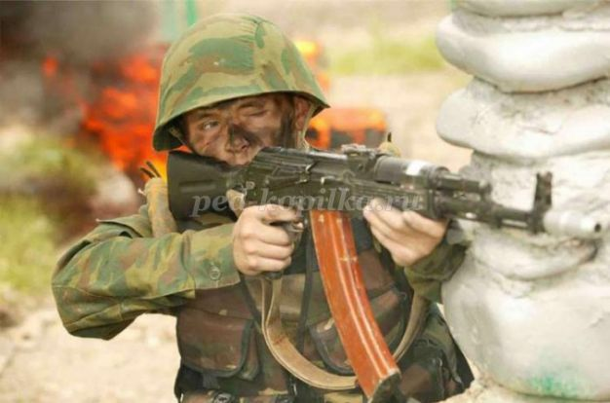

На корабле ходить я буду,  
Когда на Флот служить пойду.  
И тот корабль, подобно чуду,  
Взметает встречную волну.  
На нём живёт его команда —   
Все люди разных возрастов.  
Я буду младшим, это правда,  
А кто назвать меня готов?  
(Матрос)

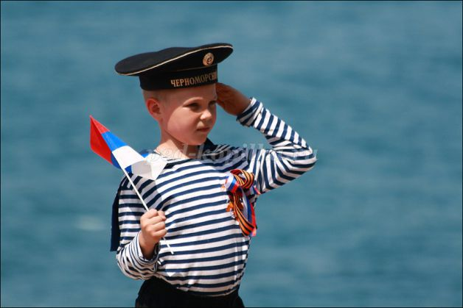

Полосатая рубашка,  
Вьются ленты за фуражкой.  
Он готов с волною спорить,  
Ведь его стихия — море.  
(Моряк)  
  
Пошел служить мой друг во флот,  
На корабле теперь плывет.  
И, хоть волна идет горой,  
На палубе стоит герой.  
На нем морская форма,  
Он не боится шторма.

(Матрос, моряк)  
 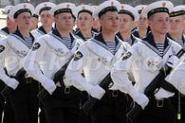

В этой форме темно-синей  
Защищает он страну,  
И в огромной субмарине  
Опускается ко дну.  
Охраняя океан,  
Был в портах десятка стран.   
(Моряк - подводник)

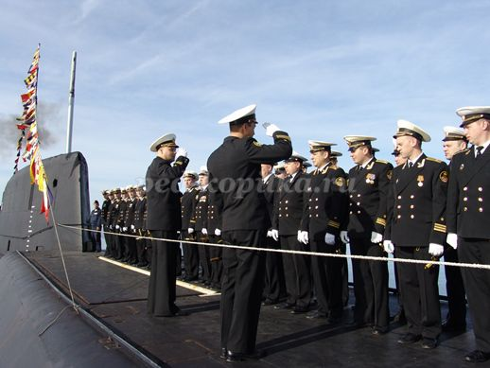

Родина дала приказ,  
И он сразу на Кавказ!  
Прыгнул ночью с парашютом —   
Дорога порой минута!  
(Десантник)  
  
Крепкий прочный парашют  
За спиной его раскрылся,  
И за несколько минут  
Он на землю опустился.  
Он пройдет и лес, и брод,  
Но противника найдет.   
(Десантник)

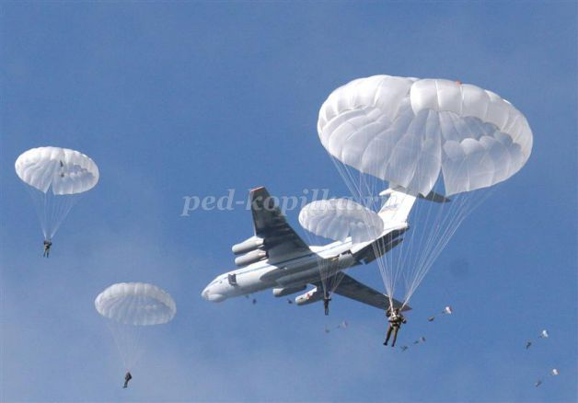

Я служу сейчас на флоте,  
Слух хороший у меня.  
Есть такой же и в пехоте —   
Дружим с рацией не зря!  
(Радист)

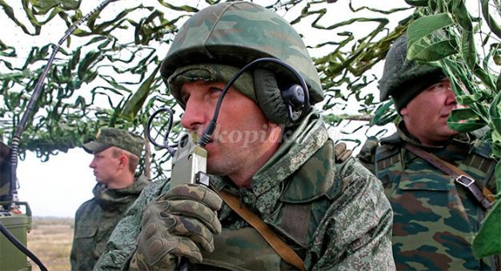

Заменит робота-машину —  
Сам обезвредит бомбу, мину.  
Совсем не должен ошибаться,  
Чтобы в живых потом остаться.  
(Сапер)

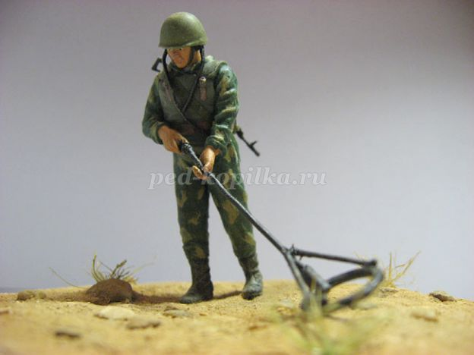

Спешит по вызову отряд,  
Готовый разыскать снаряд  
И на пшеничном поле,  
И в транспорте, и в школе.  
Боец отряда очень смел -  
Три мины разрядить сумел.   
(Сапер)

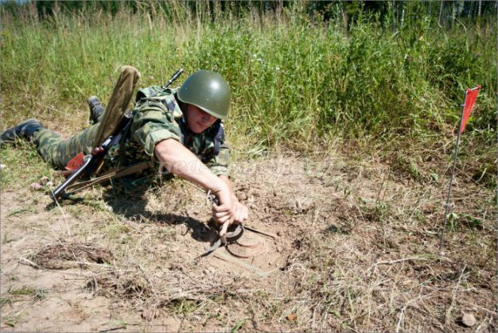

Я на «тракторе» служу,  
Только так, я вам скажу:  
«Ведь, прежде чем пахать мне пашню,  
Я разверну сначала башню».  
(Танкист)

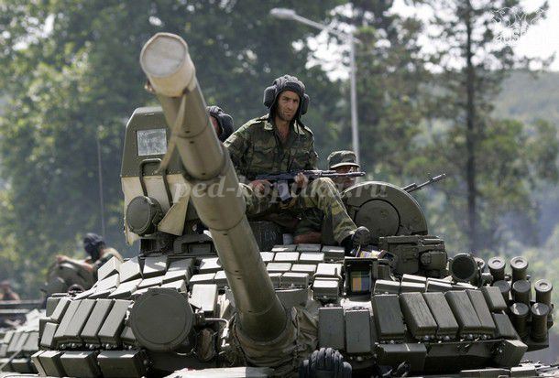

Самолёт стоит на взлёте,  
Я готов уж быть в полёте.  
Жду заветный тот приказ,  
Защищать, чтоб с неба вас!  
(Военный летчик)

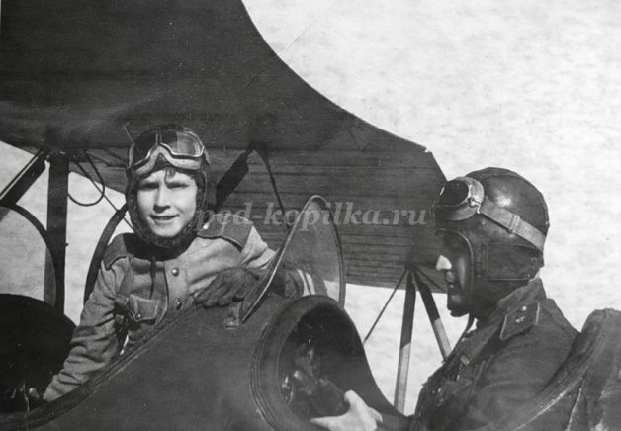

В бой — с целехонькою пушкой,  
Наилучшею подружкой.  
Нужен точный глазомер,  
Чтобы верный был прицел.  
(Артиллерист)  
  
У паренька сбылась мечта -  
Пришел служить он в роту.  
Теперь стреляет: "Тра-та-та!"  
Из пушки, миномета.  
Недавно служит паренек,  
Но самый лучший он стрелок.   
(Артиллерист)

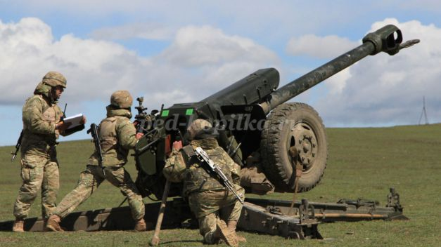

Самолет парит, как птица,  
Там — воздушная граница.  
На посту и днем, и ночью  
Наш солдат — военный …  
(Летчик)  
  
Он поднимает в небеса  
Свою стальную птицу.  
Он видит горы и леса,  
Воздушные границы.  
Зачем летит он в вышину?  
Чтоб защитить свою страну!   
(Военный летчик, пилот)

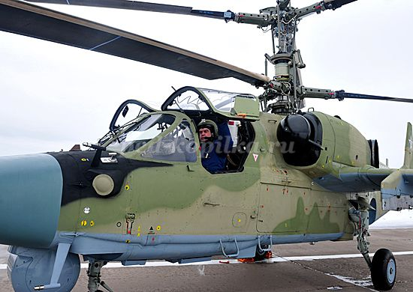

Можешь ты солдатом стать  
Плавать, ездить и летать,  
А в строю ходить охота —   
Ждет тебя, солдат, …  
(Пехота)

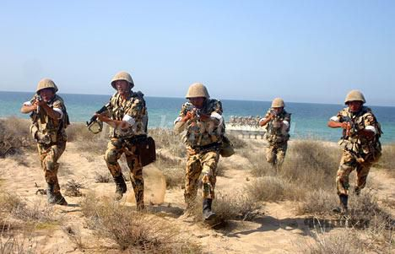

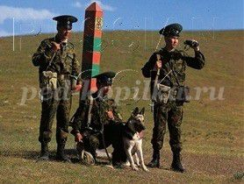

Кто, ребята, на границе   
Нашу землю стережет,   
Чтоб работать и учиться   
Мог спокойно наш народ?   
(Пограничник)  
  
Ночью, в полдень, на рассвете   
Службу он несет в секрете,   
На тропе, на берегу,   
Преграждая путь врагу.  
(Пограничник)  
Он защищает поле ржи,  
И рощу, и дубраву.  
Оберегает рубежи  
Далекая застава.  
А долг военного такой:  
Хранить покой и твой, и мой.   
(Пограничник)

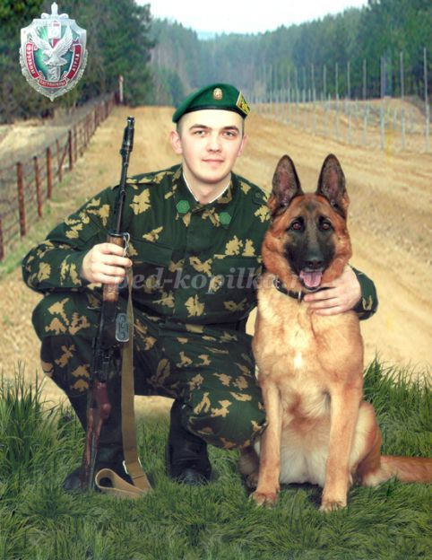

Уважения достоин  
Смелый и отважный воин:  
Трудно в тыл врага пробраться,  
Незамеченным остаться,  
Все запомнить, разузнать  
Утром в штабе рассказать.  
(Разведчик)

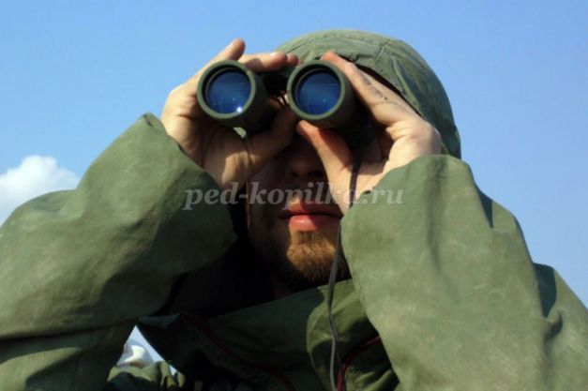

Он готов в огонь и бой,  
Защищая нас с тобой.  
Он в дозор идёт и в град,  
Не покинет пост.  
(Солдат)

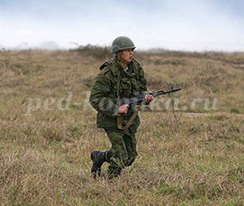

У офицера-новичка,  
Всего две звёздочки пока.  
До капитана не дорос.  
В каком он звании, вопрос.  
(Лейтенант)

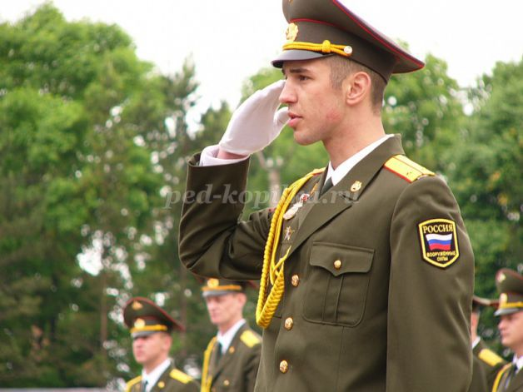

Был вначале он курсантом,  
В полк приехал лейтенантом,  
Он обучен воевать,  
Как его, скажи, назвать.  
(Офицер)

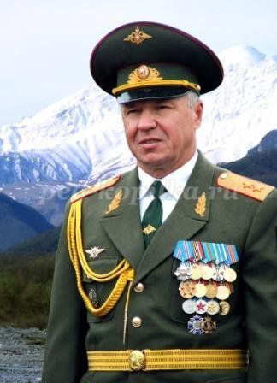

И на фронте, и в тылу  
День и ночь ведут борьбу:  
Жизни раненым спасают,  
В строй вернуться помогают.  
(Военные врачи, медсестры)  
  
Был ранен молодой солдат  
На поле утром рано.  
А он забрал его в санбат  
И обработал раны.  
Извлек из тела смельчака  
Опасные осколки.  
Была тверда его рука:

"Живи, братишка, долго!"

(Военврач)

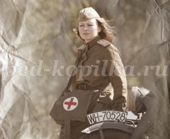

Чтобы Родине служить,  
Нужно очень сильным быть.  
Чтобы силы накопить,  
Нужно с ложкою дружить.  
Только мамы рядом нет...  
Кто ж состряпает обед?  
(Повар)

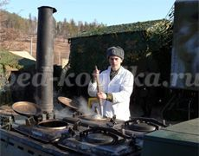

Любой профессии военной  
Учиться надо непременно,  
Чтоб быть опорой для страны,  
Чтоб в мире не было …  
(Войны)  
  
Все в один он миг решает,  
Славный подвиг он свершает,  
Он за честь стоит горой.  
Кто он? Правильно...   
(Герой)

Приложение №4

**Загадки о военной технике**

**Описание.** Загадки на военную тематику.  
К каждой загадке предлагается ответ-картинка. Её можно показать одновременно с отгадыванием загадки. Данный материал можно использовать в развлечениях, викторинах, кроссвордах....  
  
**Цель:** воспитание нравственно-патриотических чувств, любви к Родине, уважения к Российской армии.  
  
**Задачи:**  
- расширять представления детей о Российской Армии;  
- закрепить знания детей о военной технике;  
- развивать познавательные процессы;  
- активизировать словарный запас.

**Загадки:**

Гусеницы две ползут  
Башню с пушкою везут.  
(Танк)

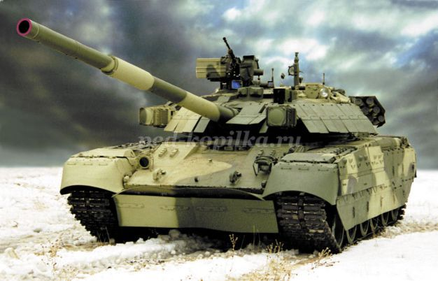

Ползёт черепаха —   
Стальная рубаха,   
Враг — в овраг,   
И она, где враг.  
(Танк)

Он на гусеницах мчится,  
Только он не трактор.  
В бой пойдет - и пригодится  
Фронтовой характер.  
И не плавится в огне  
Крепкая броня.  
Только бой не на войне –  
В детской у меня.  
(Танк)  
  
Машина эта непростая,  
Машина эта — боевая!  
Как трактор, только с «хоботком» —  
Всем «прикурить» даёт кругом.  
(Танк)

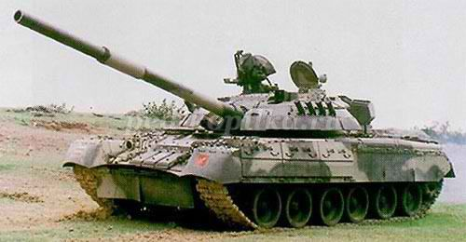

Под огнём, под пулями напрямик   
Всю войну прошел наш ...  
(Броневик)

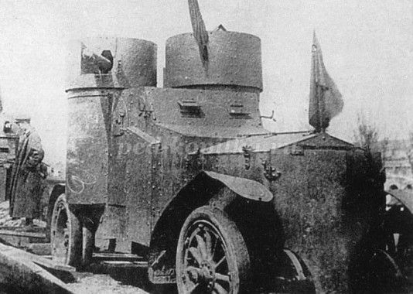

Брызжет огнём,   
Гремит, что гром.  
(Пушка)

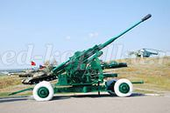

На горе-горушке   
Стоят старушки,   
Если охнут,   
Люди оглохнут.  
(Пушки)

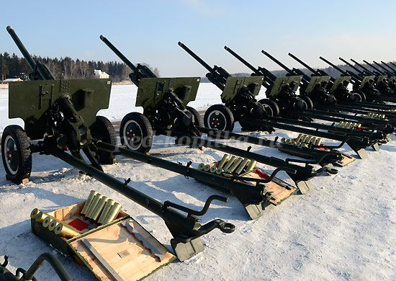

На пушку не похоже, а палит дай боже.  
(Миномет)  
(Миномет "Тюльпан)

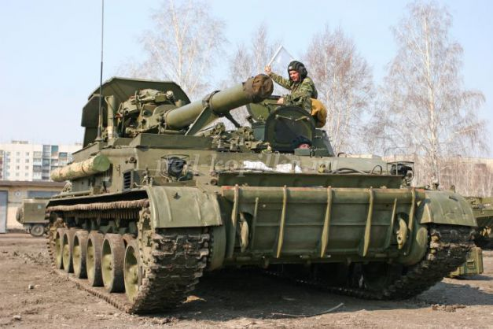

Эта пушка не стреляет,   
Камни далеко метает,   
Нету в мире крепостей,   
Устоявших перед ней.  
(Катапульта)

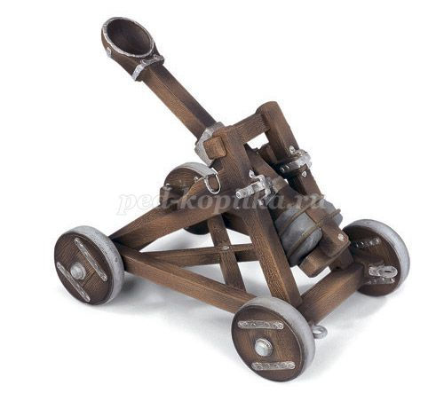

Имя девичье носила   
И врага огнём косила,   
Вражьи замыслы поруша,   
Легендарная ...  
(«Катюша»)

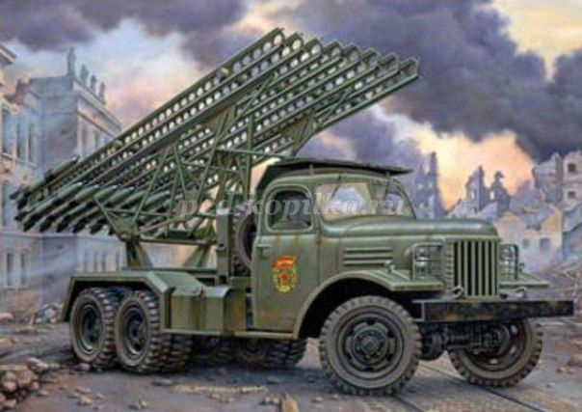

«Девушка» ходит,  
Песню заводит,   
Враг услышит —   
Сразу не дышит.  
(«Катюша»)

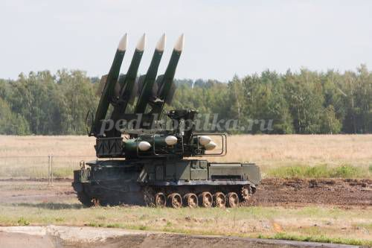

Смело в небе проплывает  
Обгоняя птиц полет  
Человек им управляет  
Что такое?   
(Самолет)

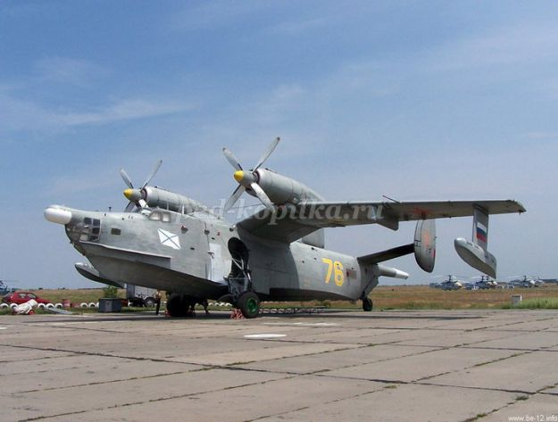

Без разгона ввысь взлетаю,  
Стрекозу напоминаю  
Отправляется в полет  
Наш Российский …   
(Вертолет)

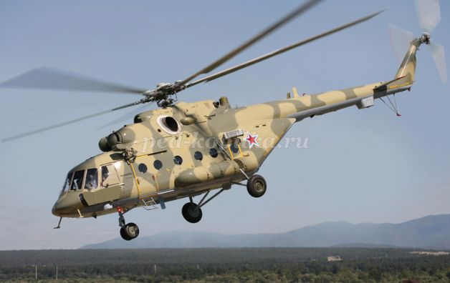

Моряком ты можешь стать,  
Чтоб границу охранять  
И служить не на земле,  
А на военном …  
(Корабле)

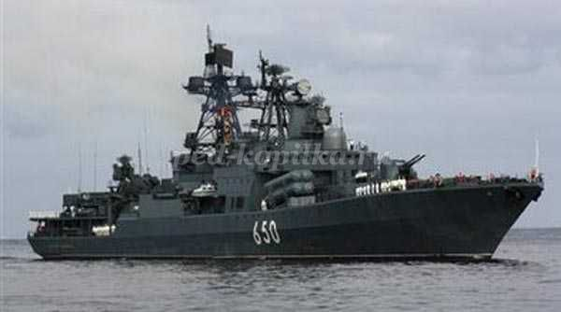

День и ночь ведёт дозор…  
В море бдительно …  
(Линкор)

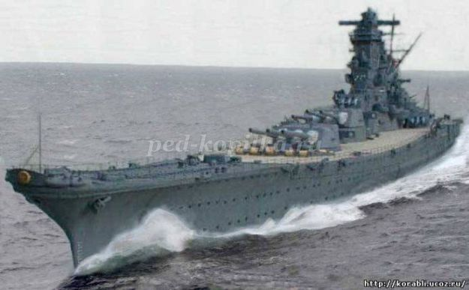

Военных моряков любимец —  
Носитель мин, корабль…  
(Эсминец)

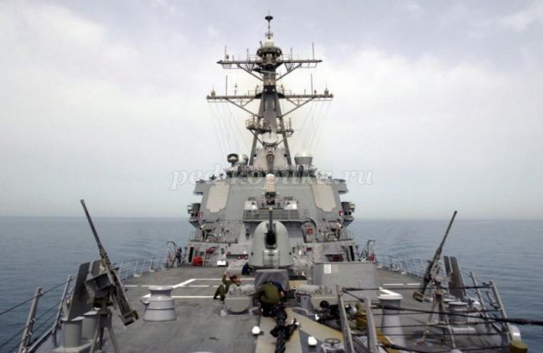

Под водой железный кит  
Днем и ночью кит не спит  
Днем и ночью под водой  
Охраняет наш покой.  
(Подводная лодка)

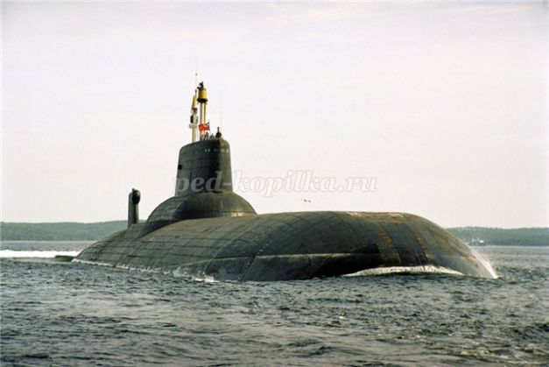

Чудо — птица , алый хвост,  
Прилетела в стаю звезд.  
Наш народ построил эту  
Межпланетную …   
(Ракету)

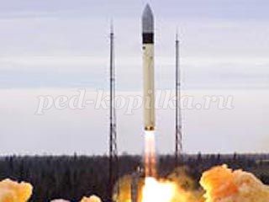

Сотворил в минувший век  
Чудо—ухо человек.  
За сто вёрст оно услышит,  
Как медведь в берлоге дышит.  
(Радар)

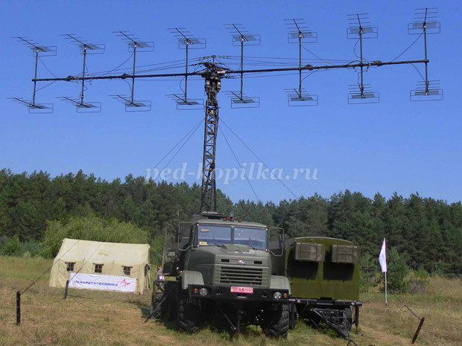

У него бесценный дар:  
Слышит за сто вёрст …   
(Радар)

